Прийняття управлінських рішень за допомогою БАГАТОКРИТЕРІАЛЬНОГО ВИБОРУ АЛЬТЕРНАТИВ

М.Ф Мормуль., О.М. Щитов
nikolaj-dnepr@mail.ru
Академія митної служби України
Діяльність складної соціально-економічної або технічної системи залежить від кількох критеріїв (показників). Такі задачі багатокритеріальної оптимізації (БКО), в яких необхідно знаходити ефективні управлінські рішення, зустрічаються часто в економіці, бізнесі, управлінні та техніці. І тому важливе значення має розробка моделей, методів, алгоритмів та програм розв’язання задач БКО та багатокритеріального вибору (БКВ) альтернатив. Пропонується методика оцінки ефективності роботи систем за допомогою апарату БКО вибору альтернатив. У складних системах ураховують не один, а множину показників якості (критеріїв) функціонування систем, які є адекватним відображенням ефективності діяльності всіх сторін системи. Необхідно вибрати з множини стратегій (альтернатив) 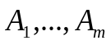 такої оптимальної стратегії, на якій критерії 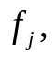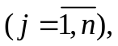 набувають якомога кращих значень. За БКО виникають три основні проблеми: а) вибір принципу оптимальності (в якому сенсі оптимальна альтернатива переважає усі інші альтернативи); б) нормалізація векторного критерію ефективності; в) урахування пріоритету (ступеня важливості) частинних критеріїв, для цього вводиться вектор розподілу важливості критеріїв 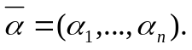 Один з підходів до розв’язання багатокритеріальних задач пов’язаний з процедурою утворення інтегральної функції F. Розглянемо ряд методів БКВ альтернатив для практичної задачі – оцінки ефективності функціонування системи. Критерії, за якими оцінюється ефективність роботи системи, можуть бути як кількісними, так і якісними. Значення якісних критеріїв для кожної альтернативи обчислюються за груповою оцінкою експертів з врахуванням коефіцієнтів компетентності експертів, які знаходяться за спеціальною методикою. Проведемо нормалізацію критеріїв ефективності з метою їх зведення до єдиного безрозмірного масштабу виміру. Припускається, що перші l критеріїв f_{j}, 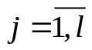 максимізуються, а решта (n-l) критеріїв 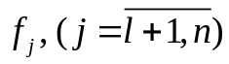 мінімізуються. Відповідно до принципу максимальної ефективності природна нормалізація критеріїв робиться так:
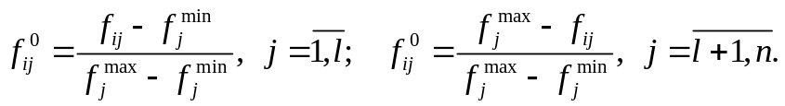
f_{ij} – значення j–го критерію для i–ї альтернативи, 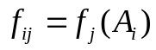; 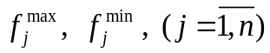 - максимальні та мінімальні значення критеріїв для всіх альтернатив: 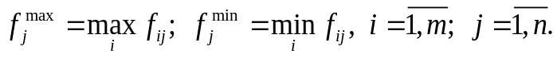
1. Метод рівномірної оптимальності: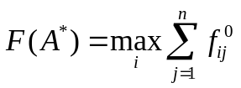, де найкраща альтернатива. 2. Метод справедливого компромісу: 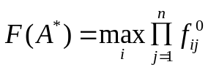
3. Метод вагової згортки критеріїв: 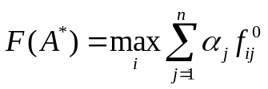, 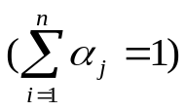.
4. Метод ідеальної точки :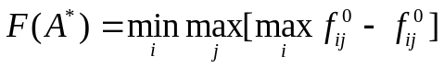. 5. Метод досягання недосяжного результату: 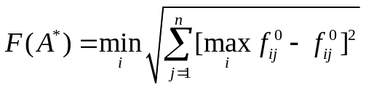.
Оцінки ефективності роботи систем залежать від використання методу БКВ альтернатив і тому для різних моделей треба обґрунтувати застосування принципу оптимальності і відповідного метода. Результати залежать також від повноти критеріїв ефективності, вагових коефіцієнтів критеріїв, коефіцієнтів компетентності експертів і методики проведення експертизи при наявності якісних критеріїв. Приведена методика була реалізована на Excel при оцінці ефективності роботи підприємств. Розроблену методику БКВ альтернатив можна використовувати з метою прийняття ефективних управлінських рішень у технічних, соціально-економічних системах управління та у бізнесі.

